# Лабораторная работа № 7. Основные признаки присутствия на компьютере вредоносных программ

Была установлена домашняя страница Google.

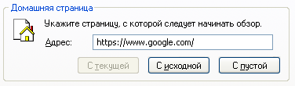

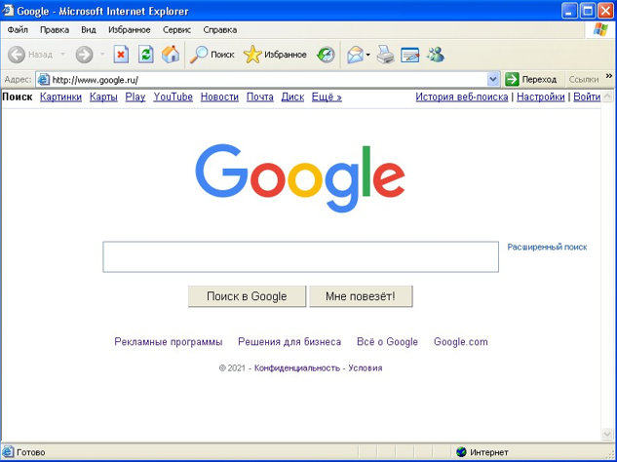

Открыта вкладка «Процессы» в Диспетчере задач.

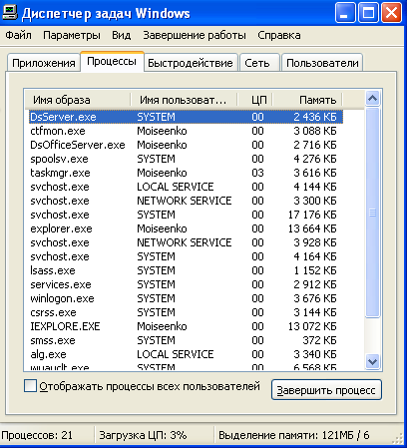

Затем был запущен Paint и найден его процесс.

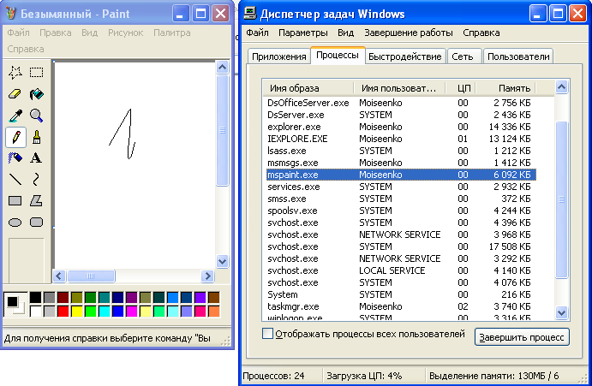

И затем открыта вкладка «Быстродействие» в Диспетчер задач.

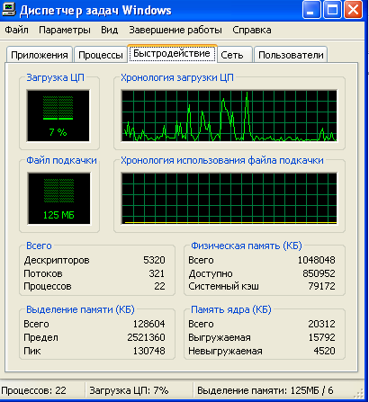

В автозагрузку был добавлен Блокнот.



Затем в Настройках системы отключаем автозагрузку Блокнота.

